Руководство по монтажу кольцевых токоприемников
KHH04-WK35GD
Токоприемники KHH04-WK35GD представляют собой важный элемент экскаватора, который требует высокой точности к изготовлению, монтажу и эксплуатации. При монтаже необходимо пользоваться данным руководством.
Ⅰ.Требование к монтажу токоприемников:
1.Деклинация между центрами токоприемника и центральной цапфы не более 0.3мм;
2.Разница высот четырёх опор не более 0.3мм;
3.Рекомендуется крепить опоры токоприёмника к поворотной платформе болтами, чтобы исключить деформацию от сварки.
II. Технология монтажа
1.Проверка деталей
Отклонение отверстий в центральной цапфе от центра вращения не должен превышать 0,1 градус, допуск длины четырёх опор не более 0.3мм, в отверстия установить фиксирующий палец (см. рисунок 1).
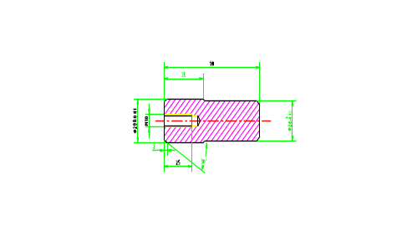рисунок 1. Фиксирующий палец
2.Регулировка опор перед сваркой
Установить четыре опоры на анкерное место токоприемника, приподнять токоприемник, чтобы оба фиксирующих пальца свободно входили в отверстия цапфы. Опоры должны хорошо контактировать с поворотной платформой, зазор не должен превышать 0.3мм, если зазор больше, то регулировать прокладками.
3. Соединение опор с поворотной платформой
3.1 При помощи болтов соединить опоры с корпусом токоприёмника, затем совместить отверстия опор с отверстиями в поворотной платформе. Если крепёжные отверстия не совпадают, ослабить крепления опор с корпусом токоприёмника и произвести их регулировку. Запрещается смещать опоры в горизонтальном направлении, болты должны легко входить в отверстия.
3.2 При соединении опор токоприёмника с поворотной платформой сваркой, необходимо соблюдать следующее:
Как показано на рисунке 2:
поочерёдно приварить точки 1-4, измерить отклонение по вертикали и размер L- расстояние от поворотной платформы до основания токоприёмника; отклонение по вертикали не должно превышать 0.1мм, допуск размера L- не более 0.15мм. Затем по очереди приварить точки 5-8, ещё раз проверить вышеуказанные размеры. После этого по очереди приварить остальные стороны опор(9-12, 13-16).
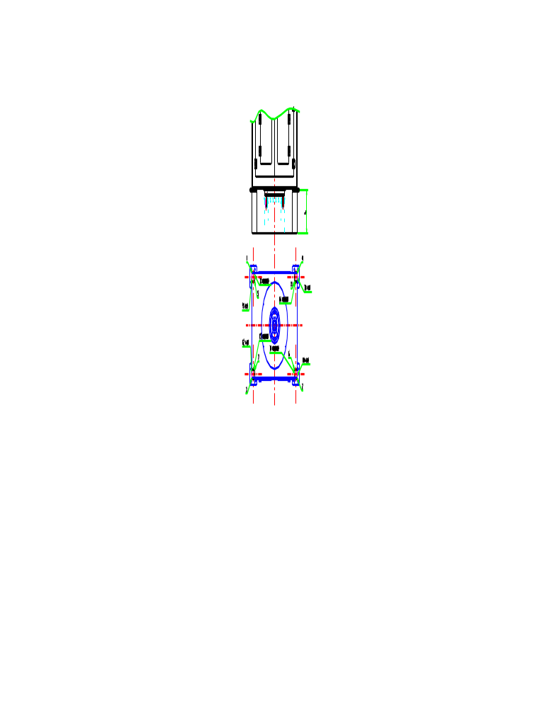 рисунок 2:
4. Регулировка
После сборки и наладки токоприемников, необходимо ослабить болты на 2-3 витка, и повернуть токоприемник на 360° по часовой стрелке, чтобы найти центр вращения. Затем протянуть болты.

